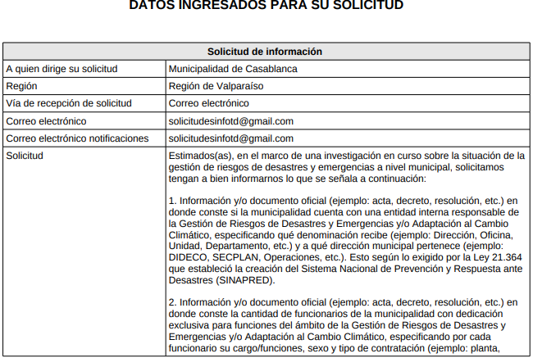

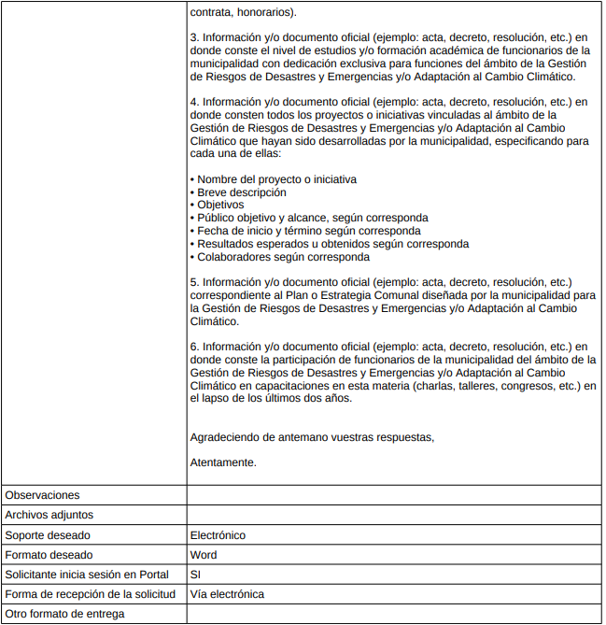

Respuesta a solicitud de información ingresada por Portal de Transparencia con fecha 13 de septiembre 2022 N° MU030T0001480, por Alondra Cárdenas Oporto.

***Respuesta Solicitud de acceso a la Información MU030T0001480***

1. **Información y/o Documento oficial (ejemplo: acta, decreto, resolución, etc.) en donde conste si la municipalidad cuenta con una entidad interna responsable de la gestión de desastres y Emergencias y/o adaptación al cambio climático, especificando que denominación recibe (ejemplo: Dirección, Oficina, Unidad, Departamento, Etc.) y a qué dirección pertenece (ejemplo: DIDECO, SECPLAN, Operaciones etc.). Esto Según lo exigido por la Ley 21.364 que estableció la creación del Sistema Nacional de prevención y Respuesta ante desastres (SINAPRED).**

*La Municipalidad de Casablanca en su Dirección de Desarrollo Comunal (DIDECO) no cuenta con ninguna distribución encargada y /o responsable de: Gestión de Riesgos en Desastres y Emergencias y/o Adaptación al Cambio Climático.*

1. **Información y/o documento oficial (ejemplo: acta, decreto, resolución etc.) en donde conste la cantidad de funcionarios de la municipalidad con dedicación exclusiva para funciones del ámbito de la Gestión de Riesgos de Desastres y Emergencias y/o adaptación al Cambio Climático, especificando por cada funcionario su cargo/funciones, sexo y tipo de contratación (ejemplo: planta, contrata, honorarios)**

*La Municipalidad de Casablanca en su Dirección de Desarrollo Comunal (DIDECO) no cuenta con ninguna distribución encargada y / o responsable de: Gestión de Riesgos en Desastres y Emergencias y/o Adaptación al Cambio Climático, por tanto, no hay funcionarios designados.*

1. **Información y/o documento oficial (ejemplo: acta, decreto, resolución etc.) en donde consten el nivel de estudios y/o formación académica de funcionarios de la municipalidad con dedicación exclusiva para funciones del ámbito de Gestión de Desastres y Emergencias y/o Adaptación al Cambio Climático.**

*La Municipalidad de Casablanca en su Dirección de Desarrollo Comunal (DIDECO) no cuenta con ninguna distribución encargada y/o responsable de: Gestión de Riesgos en Desastres y Emergencias y/o Adaptación al Cambio Climático, por tanto, no hay personal de quien informar dichos datos.*

1. **Información y/o documento oficial (ejemplo: acta, decreto, resolución etc.) en donde consten todos los proyectos o iniciativas vinculadas al ámbito de la Gestión de riesgos de Desastres y Emergencias y/o Adaptación al Cambio Climático que hayan sido desarrolladas por la municipalidad, especificando para cada una de ellas:**

* **Nombre del proyecto o iniciativa**
* **Breve descripción**
* **Objetivos**
* **Público objetivo y alcance, según corresponda**
* **Fecha de inicio y término, según corresponda**
* **Resultados esperados u obtenidos, según corresponda**
* **Colaboradores, según corresponda**

*La Municipalidad de Casablanca en su Dirección de Desarrollo Comunal (DIDECO) no cuenta con ninguna distribución encargada y/o responsable de: Gestión de Riesgos en Desastres y Emergencias y/o Adaptación al Cambio Climático, por tanto, no hay ni proyectos ni iniciativas.*

1. **Información y/o documento oficial (ejemplo: acta, decreto, resolución etc.) correspondiente al Plan o estrategia Comunal diseñada por la municipalidad para la Gestión de riesgos de Desastres y Emergencias y/o Adaptación al Cambio Climático.**

*La Municipalidad de Casablanca en su Dirección de Desarrollo Comunal (DIDECO) no cuenta con ninguna distribución encargada y /o responsable de: Gestión de Riesgos en Desastres y Emergencias y/o Adaptación al Cambio Climático, por ende, no hay ningún plan ni estrategia diseñada por la Municipalidad.*

1. **Información y/o documento oficial (ejemplo: acta, decreto, resolución etc.) en donde conste la participación de funcionarios de la municipalidad del ámbito de la Gestión de Riesgos de Desastres y Emergencias y/o adaptación al Cambio Climático, en capacitaciones en esta materia (charlas, talleres, congresos, etc.) en el lapso de los últimos 2 años.**

*La Municipalidad de Casablanca en su Dirección de Desarrollo Comunal (DIDECO) no cuenta con ninguna distribución encargada y / o responsable de: Gestión de Riesgos en Desastres y Emergencias y/o Adaptación al Cambio Climático, al no tener esta distribución no han existido capacitaciones en esta materia a ninguno de los funcionarios en los últimos 2 años.*

Es todo cuanto puedo informar,

